materiał prasowy, 19.12.2023

Przewoźniku, czy wiesz co tankujesz? Jakość paliwa szczególnie ważna zimą
Jakość paliwa jest ważna o każdej porze roku, ale zimą staje się kluczowa. Między innymi właśnie dlatego stacje zmieniają paliwo z letniego na zimowe. Niestety firmy transportowe i tak muszą uważać, gdzie tankują. Jak wynika z ostatniego raportu UOKiK, jakość oleju napędowego na europejskich stacjach może nie być najlepsza, biorąc pod uwagę fakt, że zwiększyła się liczba próbek tego paliwa, która nie spełniła wymaganych norm. Jakie są konsekwencje dla przewoźników tankowania paliwa o niskiej jakości? W jaki sposób zabezpieczyć się przed nim i o co jeszcze firmy transportowe muszą zadbać, żeby zyskać pewności realizacji przejazdów w tym gorącym dla nich okresie zimowym?

Spis treści:

- Dobre paliwo według Polskiej Normy
- Zimowe konsekwencje tankowania paliw niskiej jakości
- Tak firmy transportowe unikają problemów z paliwem
- Nie odpalił? Nie zawsze winne jest tylko paliwo

Dobre paliwo według Polskiej Normy

Wymagania jakościowe olejów napędowych znajdziemy w normie PN-EN 590:2022-08 i Rozporządzeniu Ministra Gospodarki z dnia 9 października 2015 roku (Dz.U.2015.1680). Uwzględniono w nich wpływ warunków klimatycznych na parametry tego paliwa, określając wymagania dla oleju napędowego w trzech okresach:
- letnim - od 16.04 do 30.09
- przejściowym - od 01.03 do 15.04 i od 01.10 do 15.11
- zimowym - od 16.11 do 28.02

- Najważniejszą różnicą między paliwem letnim a zimowym jest parametr CFPP, określający temperaturę zablokowania zimnego filtra. Jest to wartość, poniżej której dochodzi do wytrącenia się parafiny w paliwie, a w konsekwencji uniemożliwia to przepływ oleju napędowego w pojeździe. Rozwarstwienie się jego frakcji jest zjawiskiem naturalnym, wynikającym między innymi z procesu produkcji. W przypadku letniego paliwa temperatura zablokowania filtra wynosi min. 0℃, przejściowego -10℃, a dla zimowego -20℃ - wyjaśnia Jakub Jabłoński, Menager ds. zakupów hurtowych paliw, Grupa Eurowag.

Zimowe konsekwencje tankowania paliw niskiej jakości

Z raportu UOKiK wynika, że parametry nie tylko zimowych paliw mogą odbiegać od norm, chociaż prawdą jest, że to właśnie w tej porze roku niska jakość oleju napędowego ma najpoważniejsze konsekwencje. Parafina i woda, wytrącająca się z diesla o wysokim CFPP może skutecznie zablokować mikroskopijne kanaliki filtra paliwa już przy niewielkich mrozach.

- Skutkuje to problemami z uruchomieniem silnika, a czasami nawet całkowitym uszkodzeniem pojazdu. Dla firmy transportowej oznacza to przede wszystkim straty finansowe związane z brakiem możliwości realizacji zlecenia lub jego opóźnieniem. Unieruchomioną ciężarówkę należy także naprawić, co może generować dodatkowe koszty i przestoje w realizacji przewozów. Warto również dodać, że serwis pojazdu polega przede wszystkim na wymianie filtra paliwa. Pomiar współczynnika CFPP możliwy jest tylko w laboratorium, dlatego w takich sytuacjach powinno się również wymienić paliwo w zbiornikach ciężarówki na te o dobrej jakości – komentuje Julian Michański, Manager ds. operacyjnych i zaopatrzenia Grupa Eurowag.

Tak firmy transportowe unikają problemów z paliwem
Jak wynika z ostatniego badania UOKiK, w Polsce odnotowano mniejszą ilość próbek oleju napędowego niskiej jakości, podczas gdy w Europie zauważono odwrotną tendencję. Na europejskim rynku w przypadku oleju napędowego wzrosła liczba próbek o niskiej jakości (1,99 proc.) względem do tych z 2021 roku (0,94 proc. próbek niespełniających norm). A przecież dla naszego przewoźnika unieruchomienie ciężarówki za granicą ma poważniejsze konsekwencje niż w kraju. Kluczową zatem kwestią staje się świadomość, że tankujemy do baku paliwo o dobrej jakości.

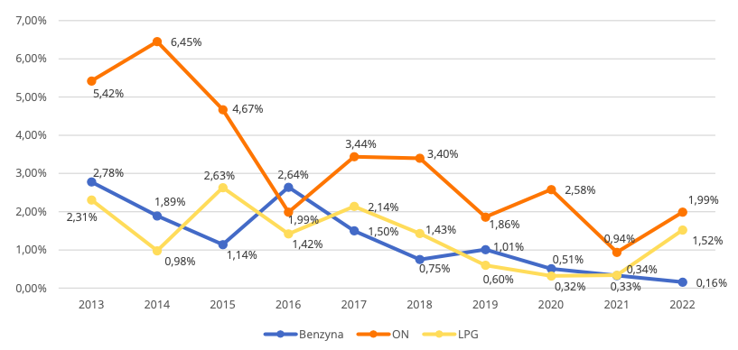
Źródło: UOKiK, Odsetek prób z niespełnieniem wymagań jakościowych

- Choć paliwo, które nie spełnia polskiej normy, jest obecnie sporadycznym zjawiskiem, a wpływ na to mają częste kontrole przeprowadzane na stacjach przez Inspekcję Handlową i Urząd Celny, to widzimy, że przewoźnicy mogą być narażeni na zatankowanie słabej jakości oleju napędowego wszędzie. Najbezpieczniejszą zatem opcją dla każdej firmy transportowej jest tankowanie na sprawdzonych stacjach, które mają już wyrobioną renomę i gdzie jest ono cyklicznie weryfikowane od każdego dostawcy. Dzięki temu możemy zmniejszyć ryzyko kupienia paliwa niskiej jakości. Na przykład wszystkie stacje Eurowag tzw. TRUCK PARKI do obsługi pojazdów ciężarowych, których aktualnie mamy 27 w Europie zaopatrujemy u największych krajowych producentów i dostawców. Każdy z nich prowadzi wewnętrzną politykę kontroli jakości paliwa. Dodatkowo współpracujemy z niezależnym, akredytowanym laboratorium SGS, któremu regularnie zlecamy wykonywanie poboru próbek dostarczanych paliw na nasze stacje. Wyniki badań laboratoryjnych potwierdzają jakość produktów, którą gwarantują nam dostawcy. Na każdą prośbę naszych klientów możemy również udostępnić wyniki tych badań. Co ważniejsze, kontrolujemy nie tylko jakość paliwa, ale również dodatku AdBlue. Warto również zaznaczyć, że wszystkie stacje, z którymi współpracujemy w ramach sieci akceptacji, zaopatrują się w paliwo u krajowych producentów, jak i również u największych importerów na rynku. Z tego względu możemy mieć pewność, że na stacjach, na których honorowane są nasze karty paliwowe otrzymamy paliwo o wysokim standardzie - mówi Julian Michański z Grupy Eurowag.

Nie odpalił? Nie zawsze winne jest tylko paliwo

Najlepsi w branży wiedzą, że z tankowaniem dobrej jakości paliwa powinien iść w parze regularny serwis pojazdu, ponieważ tylko w ten sposób można zauważalnie obniżyć ryzyko awarii.

- Parafina i inne zanieczyszczenia, które mogą zablokować filtr w okresie zimowym często gromadzą się tam w ciągu całego lata. Taką usterkę niekoniecznie musi spowodować paliwo z ostatniego tankowania. Aby uniknąć problemów należy stosować się do zaleceń producenta pojazdu dotyczących okresów eksploatacji filtra paliwa. Najbezpieczniejszym rozwiązaniem jest regularna wymiana tych podzespołów przed nadejściem zimy – dodaje Jakub Jabłoński z Grupy Eurowag.

UOKiK, Jakość paliw w 2022 roku
Tamże.

